* 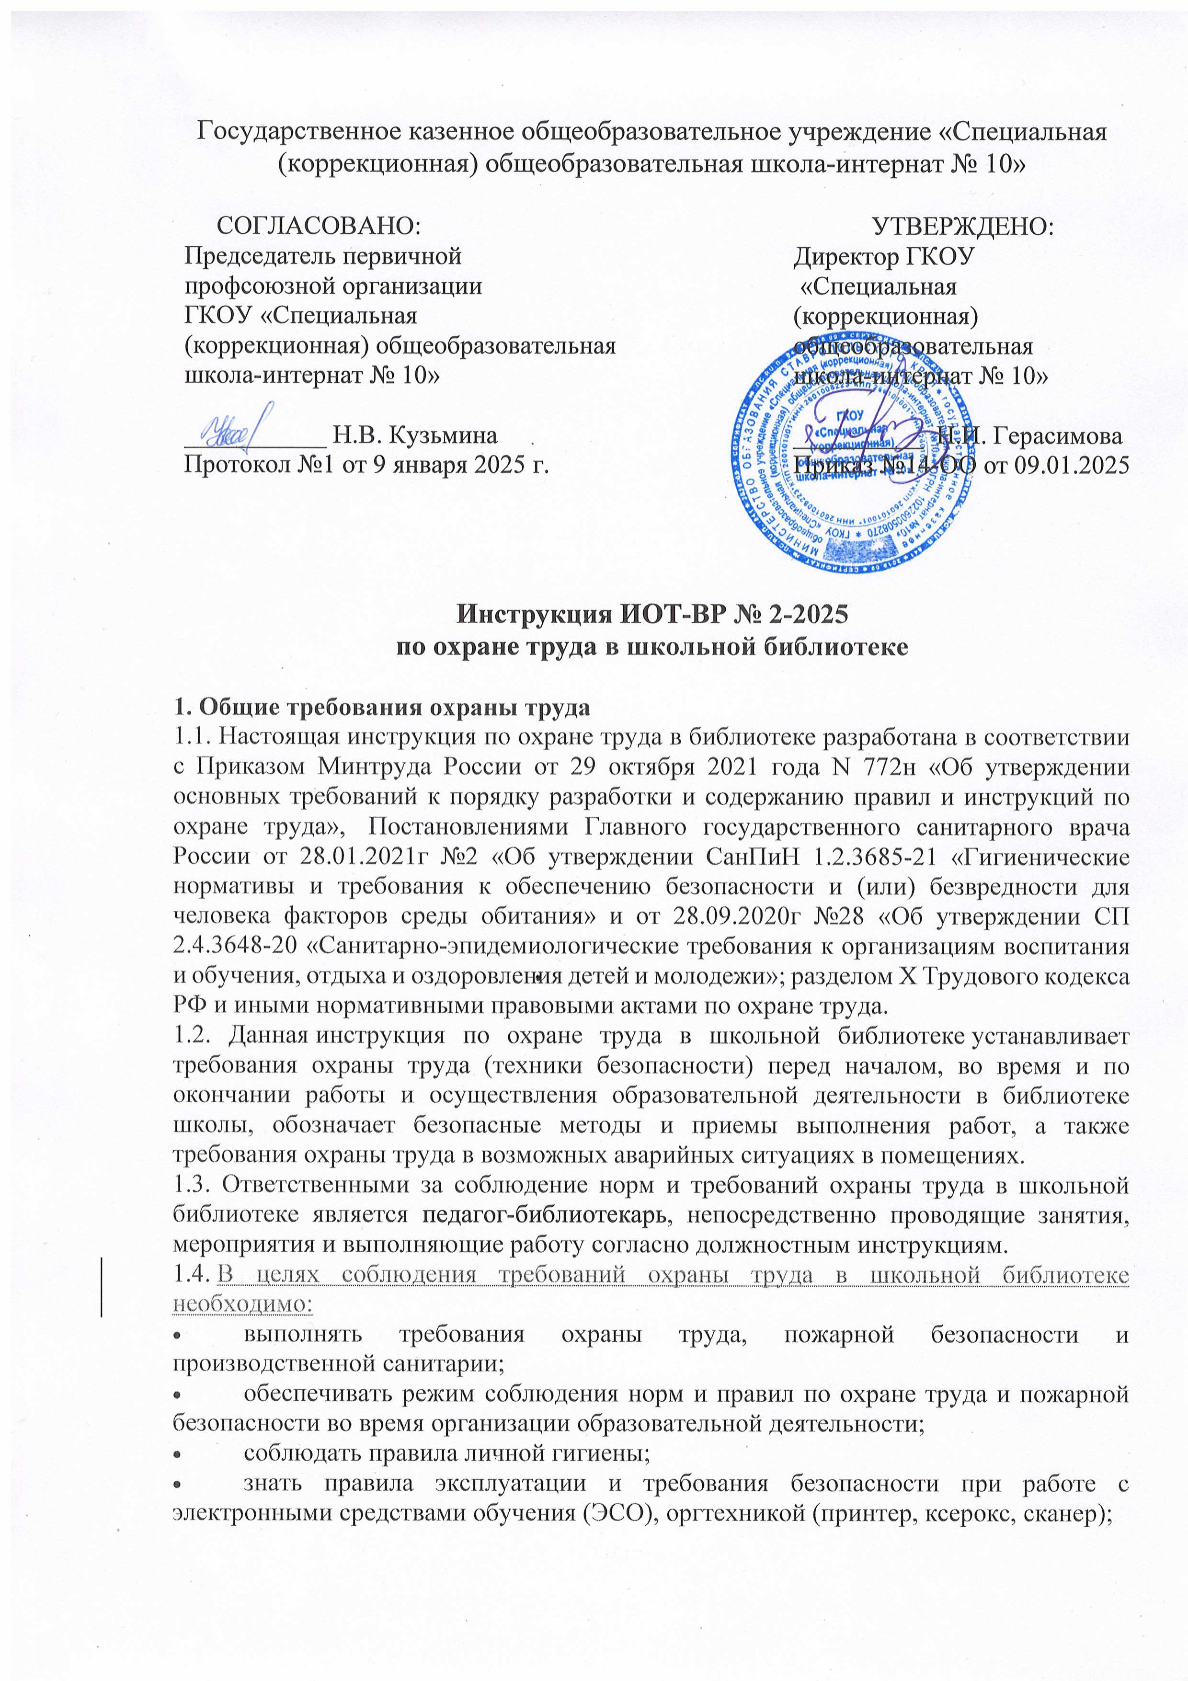знать порядок действий при возникновении пожара или иной чрезвычайной ситуации и эвакуации, сигналы оповещения о пожаре;
* уметь пользоваться первичными средствами пожаротушения;
* знать месторасположение аптечки первой помощи;
* соблюдать [инструкцию о мерах пожарной безопасности в библиотеке](https://ohrana-tryda.com/node/738);
* соблюдать инструкции по охране труда, охране жизни и здоровья обучающихся;
* соблюдать Правила внутреннего трудового распорядка, Правила внутреннего распорядка обучающихся, Устав общеобразовательной организации.

1.5. Перечень профессиональных рисков и опасностей при работе в библиотеке:

* нарушение остроты зрения при недостаточной освещённости рабочего места;
* зрительное утомление при чтении, длительной работе с документацией;
* обрушение книг при неправильном расположении;
* падение стеллажей с книгами;
* заусенцы и шероховатости на поверхности стеллажей, мебели;
* нарушение осанки при неправильном подборе размеров столов;
* поражение электрическим током при использовании неисправных ЭСО и оргтехники, электрических розеток, выключателей и шнуров питания с поврежденной изоляцией;
* монотонность выполняемого труда, физические перегрузки;
* высокая плотность эпидемиологических контактов.

1.6. Согласно Приказу от 9 декабря 2014 года № 997н «Об утверждении Типовых норм бесплатной выдачи специальной одежды, специальной обуви и других средств индивидуальной защиты работникам сквозных профессий и должностей всех видов экономической деятельности, занятым на работах с вредными и (или) опасными условиями труда, а также на работах, выполняемых в особых температурных условиях или связанных с загрязнением» педагог-библиотекарь обеспечиваются костюмами для защиты от общих производственных загрязнений и механических воздействий или халатами для защиты от общих производственных загрязнений и механических воздействий.

1.7. Для обеспечения пожарной безопасности в помещениях библиотеки в местах, близких к выходам, должны быть размещены первичные средства пожаротушения (огнетушители), иметься аптечка первой помощи.

1.8. В случае травмирования уведомить непосредственного руководителя любым доступным способом в ближайшее время. При обнаружении недостатков в работе ЭСО и оргтехники, поломок мебели, стеллажей необходимо сообщить заместителю директора по административно-хозяйственной части, изъять и не использовать данное оборудование и мебель в библиотеке до устранения выявленных недостатков и получения разрешения.

1.9. В целях соблюдения правил личной гигиены и эпидемиологических норм в библиотеке необходимо:

* мыть руки с мылом, использовать кожные антисептики после соприкосновения с загрязненными предметами, перед началом работы, после посещения туалета и по окончании работы в библиотеке школы;
* не находиться в верхней одежде;
* осуществлять проветривание школьной библиотеки;
* не принимать пищу в помещении библиотеки;
* соблюдать требования СП 2.4.3648-20, СанПиН 1.2.3685-21, СП 3.1/2.4.3598-20.

1.10. Все положения данной инструкции обязательны для исполнения заведующим библиотекой, педагогом-библиотекарем (библиотекарем) и иными педагогами школы, проводящими занятия или мероприятия в помещении читального зала школьной библиотеки.

1.11. Сотрудники, допустившие нарушение или невыполнение требований настоящей инструкции по охране труда в школьной библиотеке, рассматриваются, как нарушители производственной дисциплины и могут быть привлечены к дисциплинарной ответственности и прохождению внеочередной проверки знаний требований охраны труда, а в зависимости от последствий - и к уголовной; если нарушение повлекло материальный ущерб - к материальной ответственности в установленном порядке.

**2. Требования охраны труда перед началом работы**

2.1. В помещениях библиотеки школы перед началом работы необходимо оценить состояние электрооборудования:

* осветительные приборы должны быть исправны и надежно подвешены к потолку, иметь целостную светорассеивающую конструкцию и не содержать следов загрязнений;
* уровень искусственной освещенности в школьной библиотеке должен составлять: в читальном зале - не менее 400 люкс, в помещениях записи и регистрации читателей, тематических выставок, новых поступлений – не менее 300 люкс, в помещениях фонда открытого доступа, читательских каталогах – не менее 200 люкс, в книгохранилищах, фондах – не менее 100 люкс;
* коммутационные коробки должны быть закрыты крышками, корпуса выключателей и розеток не должны иметь трещин и сколов, а также оголенных контактов;
* запрещается самостоятельно устранять выявленные нарушения электробезопасности.

2.2. Удостовериться в наличии первичных средств пожаротушения, срока их пригодности и доступности, в наличии аптечки первой помощи и укомплектованности ее медикаментами.

2.3. Убедиться в свободности выходов из помещений школьной библиотеки, проходов между столами, стеллажами и соответственно в правильной расстановке мебели. 2.4. Расстановка столов в читальном зале должна соответствовать нормам и требованиям СанПиН 1.2.3685-21:

* расстояние между столами и стенами (светонесущей и противоположной светонесущей) – не менее 50 см;
* расстояние между рядами столов – не менее 50 см.

2.5. В книгохранилище стеллажи должны быть установлены перпендикулярно к стенам, имеющим оконные проемы и элементы отопительной системы, расстояние до окон и источников тепла - не менее 0,6 м (ГОСТ 7.50-2002). Стеллажи должны быть разделены проходами. Ширина прохода должна быть, не менее, м:

* 0,75 - между стеллажами;
* 1,20 - между торцами стеллажей (главный проход);
* 0,75 - между стеной и стеллажом, параллельным стене;
* 0,45 - между стеной и торцом стеллажа.

2.6. Работникам школьной библиотеки использовать в работе спецодежду: халат для защиты от общих производственных загрязнений и механических воздействий. 2.7. Убедиться в безопасности своего рабочего места и обучающихся:

* проверить мебель, стеллажи на предмет устойчивости и исправности;
* стеллажи для хранения книг и фондов в библиотеке должны быть металлические;
* убедиться в устойчивом расположении книг на стеллажах;
* оценить покрытие столов и стульев, которое не должно иметь дефектов и повреждений;
* удостовериться в исправности ЭСО и оргтехники;
* проверить плотность подведения кабелей питания к ЭСО и оргтехнике, не допускать переплетения, защемления и скручивания шнуров питания;
* убедиться в отсутствии посторонних предметов на электронных средствах обучения.

2.8. Убедиться в надлежащем санитарном состоянии помещений библиотеки общеобразовательной организации.

2.9. В отсутствии обучающихся периодически проветривать помещения библиотеки. 2.10. Температура воздуха в школьной библиотеке должна соответствовать требуемым санитарным нормам: 18-24°С в холодный период года, в теплый период года верхняя граница допустимой температуры воздуха может достигать не более 28°С.

2.11. Расстояние от ближайшего места просмотра до экрана телевизионной аппаратуры должно быть не менее 2 метров.

2.12. Размер и размещение интерактивной доски (интерактивной панели) в читальном зале библиотеки должны обеспечивать обучающимся доступ ко всей поверхности. Диагональ интерактивной доски должна составлять не менее 165,1 см. На интерактивной доске не должно быть зон, недоступных для работы. Активная поверхность интерактивной доски должна быть матовой. Размещение проектора интерактивной доски должно исключать для обучающихся возможность возникновения слепящего эффекта.

2.13. Приступать к образовательной деятельности и выполнению своих должностных обязанностей в школьной библиотеке разрешается при соответствии помещений библиотеки гигиеническим нормативам, после выполнения подготовительных мероприятий и устранения всех недостатков и неисправностей.

**3. Требования охраны труда во время работы в библиотеке**

3.1. В школьной библиотеке необходимо соблюдать порядок, не загромождать рабочее место и места обучающихся, а также проходы между стеллажами, выходы из помещений и подходы к первичным средствам пожаротушения.

3.2. Соблюдать правила охраны труда и пожарной безопасности, правила безопасного поведения.

3.3. Запрещено перегружать помещения библиотеки школы учебниками, литературой и методическими пособиями сверх установленной нормы.

3.4. При проведении занятий и мероприятий в читальном зале детей рассаживать с учетом наличия заболеваний органов дыхания, слуха и зрения. Обучающимся со значительным снижением слуха рабочие места отводятся за первыми и вторыми столами. Обучающимся с пониженной остротой зрения места отводятся ближе к окну за первыми столами. Обучающимся с ревматическими заболеваниями, склонными к частым ангинам и острым воспалениям верхних дыхательных путей, рабочие места отводятся дальше от окон.

3.5. В середине занятий в библиотеке необходимо проводить физкультминутки, содержащие комплекс упражнений для профилактики зрительного утомления, повышения активности центральной нервной системы, снятия напряжения с мышц шеи и плечевого пояса, с мышц туловища, для укрепления мышц и связок нижних конечностей.

3.6. При использовании маркерной доски в читальном зале цвет маркера должен быть контрастного цвета по отношению к цвету доски.

3.7. Помещения библиотеки должны периодически проветриваться в отсутствии обучающихся в соответствии с показателями продолжительности, указанными в СанПиН 1.2.3685-21, при этом оконные рамы необходимо фиксировать в открытом положении.

3.8. В помещениях не реже одного раза в месяц должна проводиться генеральная уборка с применением моющих и дезинфицирующих средств.

3.9. При подъеме и переноске книг работникам библиотеки соблюдать предельно допустимые нормы при подъеме и перемещении тяжестей:

* при разовом подъеме (без перемещения): мужчинами - не более 50 кг; женщинами - не более 15 кг;
* при чередовании с другой работой (до 2 раз в час): мужчинами - до 30 кг, женщинами - до 10 кг;
* постоянно в течение рабочего дня - мужчинами - до 15 кг, женщинами - до 7 кг.

3.10. Расстояние от ближайшего места просмотра телевизионной аппаратуры до экрана должно быть не менее 2 метров.

3.11. Интерактивные доски, сенсорные экраны и иные средства отображения информации, а также компьютеры, ноутбуки, планшеты, моноблоки, иные электронные средства обучения (ЭСО) должны использоваться в соответствии с инструкцией по эксплуатации и (или) техническим паспортом.

3.12. Работа с ЭСО должна соответствовать гигиеническим нормативам, использование ЭСО осуществляться при наличии документов об оценке (подтверждении) соответствия Единым санитарно-эпидемиологическим и гигиеническим требованиям к продукции (товарам), подлежащей санитарно-эпидемиологическому надзору (контролю).

3.13. При использовании ЭСО в школьной библиотеке с демонстрацией обучающих фильмов, программ или иной информации, необходимо выполнять мероприятия, предотвращающие неравномерность освещения и появление бликов на экране. Для этого оконные проемы должны быть оборудованы светорегулируемыми устройствами.

3.14. При использовании 2-х и более ЭСО суммарное время работы с ними не должно превышать максимума по одному из них.

3.15. Не допускать одновременное использование обучающимися на занятиях и мероприятиях, проводимых в библиотеке школы, более двух различных ЭСО (интерактивная доска и ноутбук, интерактивная доска и планшет).

3.16. Непрерывная и суммарная продолжительность использования различных типов ЭСО должна соответствовать гигиеническим нормативам.

3.17. Сенсорные экраны, интерактивные маркеры, клавиатуры, мыши должны ежедневно дезинфицироваться в соответствии с рекомендациями производителя либо с использованием растворов или салфеток на спиртовой основе, содержащих не менее 70% спирта.

3.18. При использовании ЭСО и оргтехники в библиотеке запрещается:

* включать в электросеть и отключать от неё ЭСО и оргтехнику мокрыми руками;
* размещать на электронных средствах обучения и оргтехнике предметы (книги, журналы, газеты, вещи и т.п.);
* перемещать включенные в сеть ЭСО и оргтехнику;
* допускать обучающихся к переноске и самостоятельному включению электронных средств обучения;
* разбирать включенные в электросеть электроприборы;
* прикасаться к оголенным или с поврежденной изоляцией проводам;
* сгибать и защемлять шнуры питания, размещать на них предметы;
* оставлять без присмотра включенные ЭСО и оргтехнику.

3.19. Использование ионизаторов воздуха в школьной библиотеке разрешено лишь во время перерывов в работе и при отсутствии людей в помещении.

3.20. Не использовать мониторы на основе электронно-лучевых трубок.

3.21. В целях обеспечения необходимой естественной освещенности помещений библиотеки не размещать на подоконниках цветы, не располагать учебники, литературу, журналы и газеты, иные предметы.

3.22. Курение и использование открытого огня, хранение легковоспламеняющихся и горючих жидкостей в помещениях библиотеки школы строго запрещено.

3.23. Не допускается в школьной библиотеке нарушать настоящую инструкцию по охране труда, иные инструкции по охране труда и технике безопасности при выполнении работ и работе с электронными средствами обучения.

3.24. Требования, предъявляемые к правильному использованию (применению) спецодежды в библиотеке:

* костюмом или халат для защиты от общих производственных загрязнений и механических воздействий должен быть застегнут на все пуговицы, полностью закрывать туловище и руки до запястья, не содержать в карманах острые и бьющиеся предметы.

3.25. Запрещено использовать в помещениях библиотеки переносные отопительные приборы с инфракрасным излучением, с открытой спиралью, а также кипятильники, плитки, электрочайники, не сертифицированные удлинители.

**4. Требования охраны труда в аварийных ситуациях**

4.1. Перечень основных возможных аварий и аварийных ситуаций в школьной библиотеке, причины их вызывающие:

* пожар, возгорание, задымление, поражение электрическим током, вследствие неисправности электропроводки, розеток и выключателей, оргтехники и шнуров питания;
* возникновение неисправности в ЭСО и иной оргтехнике;
* прорыв системы отопления, водоснабжения, канализации из-за износа труб;
* террористический акт или угроза его совершения.

4.2. При возникновении нарушения целостности изоляции кабелей питания, неисправности ЭСО и оргтехники (посторонний шум, искрение и запах дыма) необходимо прекратить с ним работу, обесточить, изъять с рабочего места, сообщить заместителю директора по административно-хозяйственной работе и использовать только после выполнения ремонта (получения нового) и получения разрешения.

4.3. При получении травмы обучающимся в библиотеке необходимо оперативно оказать ему первую помощь, воспользовавшись аптечкой. Вызвать медицинского работника школы, при необходимости, вызвать скорую медицинскую помощь по номеру телефона 103 и сообщить о происшествии директору общеобразовательной организации. Обеспечить до начала расследования сохранность обстановки на месте происшествия, а если это невозможно (существует угроза жизни и здоровью окружающих) – фиксирование обстановки путем составления схемы, протокола, фотографирования или иным методом.

4.4. В случае появления задымления или возгорания в школьной библиотеке необходимо немедленно прекратить занятие, мероприятие и вывести обучающихся из помещения – опасной зоны, вызвать пожарную охрану по номеру телефона 101 (112), оповестить голосом о пожаре и вручную задействовать АПС, сообщить директору школы. При условии отсутствия угрозы жизни и здоровью людей принять меры к ликвидации пожара в начальной стадии с помощью первичных средств пожаротушения. При использовании огнетушителей не направлять в сторону людей струю углекислоты и порошка.

4.5. При аварии (прорыве) в системе отопления, водоснабжения и канализации в библиотеке необходимо вывести обучающихся из помещения, оперативно сообщить о происшедшем заместителю директора по административно-хозяйственной работе (завхозу) общеобразовательной организации.

4.6. В случае угрозы или возникновения очага опасного воздействия техногенного характера, угрозы или приведения в исполнение террористического акта следует руководствоваться Планом эвакуации, инструкцией о порядке действий в случае угрозы и возникновении ЧС террористического характера.

**5. Требования охраны труда по окончании работы**

5.1. После завершения занятия, мероприятия в школьной библиотеке необходимо:

* проконтролировать приведение в надлежащий порядок рабочих мест обучающихся;
* отключить электропитание ЭСО и оргтехники в той последовательности, которая установлена инструкциями по эксплуатации оборудования;
* обеспечить организованный выход всех обучающихся помещения читального зала библиотеки.

5.2. Осуществить сквозное проветривание помещения.

5.3. Убрать учебники, литературу, методические пособия, журналы, газеты в места хранения, на стеллажи.

5.4. Удостовериться в противопожарной безопасности помещений библиотеки. Удостовериться, что противопожарные правила в помещениях соблюдены, огнетушители находятся в установленных местах. При окончании срока эксплуатации огнетушителя сообщить лицу, ответственному за пожарную безопасность в школе. Проконтролировать установку огнетушителя, прошедшего перезарядку (нового).

5.5. Проконтролировать проведение влажной уборки, а также вынос мусора из помещений библиотеки.

5.6. Закрыть окна, вымыть руки, перекрыть воду и выключить свет.

5.7. Сообщить непосредственному руководителю о недостатках, влияющих на безопасность труда и пожарную безопасность, обнаруженных во время работы в библиотеке.

5.8. При отсутствии недостатков закрыть школьную библиотеку на ключ.

Инструкцию разработал

специалист по охране труда: __________ / Лагунова Е.А.

С инструкцией ознакомлен (а)

Лист ознакомления с инструкцией ИОТ-ВР № 2-2025

по охране труда в школьной библиотеке, утвержденной приказом №14-ОО от 09.01.2025 ГКОУ «Специальная (коррекционная) общеобразовательная школа-интернат № 10»

|  |  |  |  |  |
| --- | --- | --- | --- | --- |
| №  п/п | Ф.И.О. | Должность | Подпись | Дата |
|  |  |  |  |  |
|  |  |  |  |  |
|  |  |  |  |  |
|  |  |  |  |  |
|  |  |  |  |  |
|  |  |  |  |  |
|  |  |  |  |  |
|  |  |  |  |  |
|  |  |  |  |  |
|  |  |  |  |  |
|  |  |  |  |  |
|  |  |  |  |  |
|  |  |  |  |  |
|  |  |  |  |  |
|  |  |  |  |  |
|  |  |  |  |  |
|  |  |  |  |  |
|  |  |  |  |  |
|  |  |  |  |  |
|  |  |  |  |  |
|  |  |  |  |  |
|  |  |  |  |  |
|  |  |  |  |  |
|  |  |  |  |  |
|  |  |  |  |  |
|  |  |  |  |  |
|  |  |  |  |  |
|  |  |  |  |  |
|  |  |  |  |  |
|  |  |  |  |  |
|  |  |  |  |  |
|  |  |  |  |  |
|  |  |  |  |  |
|  |  |  |  |  |
|  |  |  |  |  |
|  |  |  |  |  |
|  |  |  |  |  |
|  |  |  |  |  |
|  |  |  |  |  |
|  |  |  |  |  |